Cvičenie na TRX proti obezite -september
V súčasnosti sa v športe, ale aj v školskej telesnej a športovej výchove hľadajú nové prostriedky a metódy cvičení, ktoré zabezpečia dostatočnú motiváciu cvičencov. Už niekoľko rokov americké vojenské jednotky využívajú TRX závesný systém, ktorý umožňuje vykonávanie veľkého množstva cvičení. Je to systém, ktorý rozvíja nielen kondičné schopnosti, ale hlavne rovnováhu a silu. Vďaka tomu, že si môžete regulovať veľkosť záťaže (percento telesnej hmotnosti), s ktorou cvičíte, je TRX vhodný pre všetky úrovne fyzickej zdatnosti. Od začiatočníkov až po vrcholových športovcov. Podstatou TRX je využívanie nastaviteľného závesného systému, ktorý umožňuje vykonávanie skutočne pestrej palety cvičení. Pri cvičení platí zásada, že časť je zavesená na špeciálnych popruhoch a zvyšok tela je vo väčšine cvičení na podložke.
TRX je skratkou slovného spojenia Total Body Resistence Exercises, ktoré možno voľne preložiť ako tréning pre svaly celého tela.
TRX sa od iných cvičení odlišuje tým, že hlavný dôraz je kladený na jadro – core. Sústreďuje sa na vybudovanie stabilného jadra, teda svalov brucha, panvy, zadku a hrudníka. Práve stred tela je zodpovedný za ľahké a jednoduché zvládanie bežných aktivít počas dňa. Stabilné jadro je zárukou toho, že cvičenci už nebudú pociťovať bolesti chrbta, kĺbov a svalov.

Svetový deň vegetariánov – 1.10.
Ak strávite deň bez mäsitej stravy, bude to symbolické gesto – v súvislosti so Svetovým dňom vegetariánov 1.10. Vyhlásila ho Medzinárodná vegetariánska únia na 24. svetovom vegetariánskom kongrese v indickom Naí Dillí v roku 1977. Oslavuje sa od roku 1978.
Ponúkame Vám zoznam potravín, ktoré vegetariáni jedia najčastejšie -

Tofu
Tofu je bohatým zdrojom bielkovín, zinku a železa. Poznáme ho predovšetkým z ázijskej kuchyne. Figuruje v sladkých aj slaných pokrmoch, môžeme z neho pripraviť nátierku, pridať do šalátu a uvariť ho podobne ako mäso. Vyrába sa zrážaním sójového mlieka.

Oriešky

Arašidy, mandle, makadamové, pekanové oriešky, kešu. Stačí si vybrať. Čo druh, to vitamín E, omega 3 mastné kyseliny, bielkoviny a zinok. Hodia sa na desiatu aj na spestrenie menu pri pozeraní televízie.
Ryža

Obľúbená príloha sa na vegetariánskych tanieroch môže razom stať hlavným bodom programu. Stačí ju doplniť zeleninou alebo pripraviť sladký ryžový nákyp a vegetarián nezostane hladný.
Cottage cheese
Obsahuje veľa vápnika, minerálnych látok aj vitamínov. Dá sa jesť samostatne, ale môžete ho doplniť aj červenou repou a paprikou. Cottage cheese tvorí zdravú desiatu či olovrant.

Ovocie a zelenina
Ovocie a zelenina predstavujú obrovskú skupinu potravín ponúkajúcu zásobu vitamínov. Rôzne tvary a chute zabezpečia, že každý si nájde svoje. Vegetariáni obzvlášť. Ovocie a zeleninu miešajú v šalátoch, kombinujú z vyššie uvedenými
potravinami a objavujú to, nad čím mnohí „všežravci“ ohŕňajú nos.
Červená repa, tekvica, cuketa či zeler ponúkajú množstvo inšpirácie na nové recepty. Počuli ste už napríklad o zelerových hranolkách?

Ovsené vločky
Čo si dáte na raňajky, keď nemáte šunku? Napríklad ovsené vločky. Vegetariáni nimi „napchávajú“ často. Dajú sa totiž ľahko kombinovať a rýchlo zasýtia.

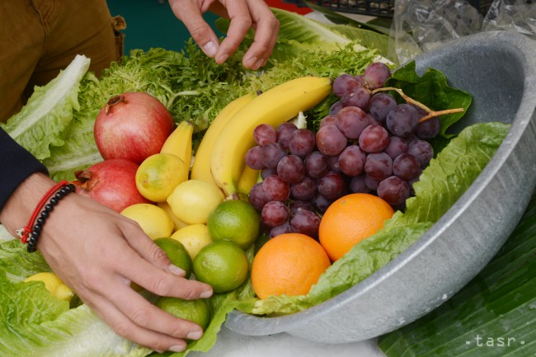

Medzinárodný maratón mieru 6.10.

V poradí 96. ročník Medzinárodného maratónu mieru, ktorý sa uskutoční 6. októbra 2019, prináša množstvo osvedčených programových formátov i noviniek dokresľujúce atmosféru tohto najväčšieho a najtradičnejšieho športového podujatia na Slovensku.

Maratón a jeho mesto. Mesto a jeho maratón. Od prvopočiatkov v roku 1924, keď sa Košice s vtedajšími 55 000 obyvateľmi stali svedkom maratónskej premiéry, až po dnešné dni, sú mesto a jeho maratón prepojené akoby pupočnou šnúrou. Košičania maratón ihneď prijali za svoj a vo svojej vášni a podpore vytrvali až dodnes.

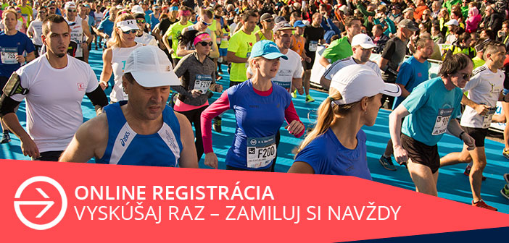

Svetový deň duševného zdravia 10.10.
Svetový deň duševného zdravia vyhlasuje 10. októbra Svetová federácia duševného zdravia v spolupráci s WHO. Cieľom je zvýšiť povedomie o otázkach duševného zdravia na celom svete a mobilizovať úsilie na podporu duševného zdravia. Téma Svetového dňa duševného zdravia pre rok 2016 sa vťahuje na „psychologickú prvú pomoc.“

Pre udržanie dobrého zdravia je potrebná – vnútorná vyrovnanosť. Zároveň vnútorná pohoda závisí nielen od fyzického stavu a sociálneho prostredia, ale najmä od vzťahov medzi ľuďmi v blízkom okolí. Pevné, súdržné a kvalitné rodinné, partnerské, priateľské vzťahy sú zároveň významným podporným činiteľom pri zvládaní chronických ochorení.

Desatoro ako byť duševne zdraví:
- Prijímaj seba samého!
- Hovor o tom čo ťa trápi!
- Buď aktívny (športovanie, ..)!
- Uč sa novým veciam!
- Stretávaj sa s priateľmi!
- Rob niečo tvorivé!
- Zapoj sa pomôcť!
- Neváhaj požiadať o odbornú pomoc!
- Oddychuj a neboj sa snívať!
- Ži teraz a tu! (netrápiť sa na minulosťou alebo budúcnosťou)

Svetový deň vajec 11.10.

Svetový deň vajec bol vyhlásený na konferencii IEC (International Egg Commission) vo Viedni v roku 1996. Cieľom je zvýšiť povedomie verejnosti o výhodách a význame prítomnosti vajec a vaječných produktov v strave. Telu dodávajú okrem plnohodnotných bielkovín aj množstvo vitamínov a minerálov.
Potrebujeme na 1 omeletu:
- 3 vajíčka
- 1 PL olivového oleja
- soľ
- 4 ks zelenej špargle
- 4 cherry paradajky
- 2 plátku sušenej šunky
- petržlenová vňať

POSTUP:V osolenej vode si uvaríme ošúpanú, umytú špargľu. Varíme ju cca 3 minúty. Potom ju vyberieme, nakrájame na 2 cm. V panvici si opražíme na pásiky nakrájanú šunku, ja som dala prosciutto. Pridáme nakrájanú špargľu a na polovičky nakrájané cherry paradajky. Opražíme, nech sa chute spoja, tak cca 2 minútky a odstavíme.
Na kvalitnejšiu panvicu dáme olej. V miske si dobre rozšľaháme vajíčka, ktoré osolíme. Vylejeme ich na panvicu a spravíme omeletu. Hotovú omeletu dáme na tanier, naplníme ju zmesou z prvej panvičky, preklopíme a posypeme nasekanou petržlenovou vňaťou.
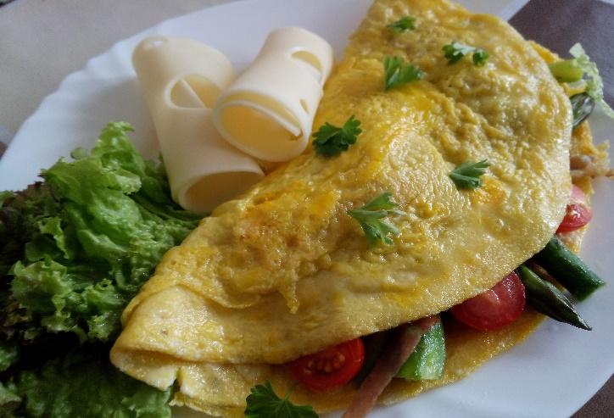

Svetový deň behu - november

Svetový deň behu sa pripomína od roku 1999. Ide o charitatívnu akciu na podporu boja proti chudobe vo svete. Cieľom je nielen získanie finančných prostriedkov, ale aj zvýšenie povedomia verejnosti o príčinách a riešeniach extrémnej chudoby vo svete.

Prečo práve beh?
Beh je najrozšírenejšia a najobľúbenejšia športová aktivita a spolu s chôdzou patrí k najprirodzenejšiemu pohybu človeka. Nemusíte sa učiť žiadnu zložitú techniku ani choreografiu, ani investovať stovky eur za pravidelné navštevovanie fitnesscentier alebo na výstroj.

Fyzické výhody behania:
- Znižuje hmotnosť.
- Spomaľuje proces starnutia.
- Zlepšuje spánok a imunitu voči chorobám.
- Zvyšuje hladinu energie, sexuálnej túžby a schopnosti sústredenia sa.
- Znižuje hladinu cholesterolu a posilňuje srdce.
- Znižuje riziko mŕtvice a slúži ako prevencia osteoporózy, cukrovky a hypertenzie.
- Zrýchľuje metabolizmus a podporuje plne využívanie pľúc.
- Posilňuje kosti – zvyšuje hustotu kostného tkaniva.
- Zlepšuje koordináciu, pevnosť a stabilitu.
- Udržiava a zlepšuje celkový zdravotný stav.

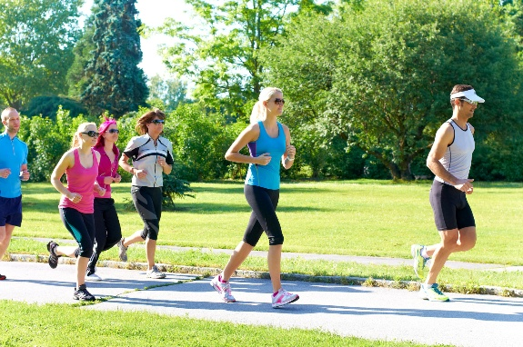

Svetový deň vegánov 1.11.

Svetový deň vegánov sa pripomína od roku 1994. Tento deň je výročím založenia Anglickej vegánskej spoločnosti. Vegánmi sú označovaní ľudia, ktorí zo svojej stravy vylúčili mäso a všetky produkty, ktoré pochádzajú zo zvierat. Hlavnou myšlienkou tohto dňa je zvyšovanie povedomia o vegánstve prostredníctvom príbehov a skúseností vegánov.

Domáce veganské Hot dogy
Suroviny:
- 500 g zeleniny – zemiaky, dve mrkvy, ½ hlávky červené repy, menšie rúžičky karfiolu, 3 šalotky
- 1 a ½ čajové lyžičky sladké červené papriky
- 1 čajovou lyžičku rasce
- soľ
- korenie
- 1 a ½ hrnčeka ovsenej múky
Postup:
Zeleninu si uvaríme nad parou do mäkka. Repu je potrebné variť o niečo dlhšie alebo nakrájať na menší kúsky, aby sa uvarila/udusila spolu s ostatnou zeleninou. Hotovú zeleninu dáme do mixéru a postupne pridávame ostatné ingrediencie – korenie, cibuľku a mletou ovsenú múku, ktorú je možné nahradiť aj inými zdravými múkami. Výsledná hmota je tuhšia a dobre tvarovateľná. V prípade, že je redšia, pridajte ešte múku. Vlhkými rukami tvarujte šišky nebo podlhovasté párky, ktoré môžete buď odložiť do ladničky, grilovať, nebo opekať. Príprava nad parou je nutná v dôsledku prítomnosti múky, ktorú je lepší ešte tepelne upraviť. Po ugrilovaní nebo pečení naplňte bagetky párky a podávajte s zeleninou a inými prílohami.

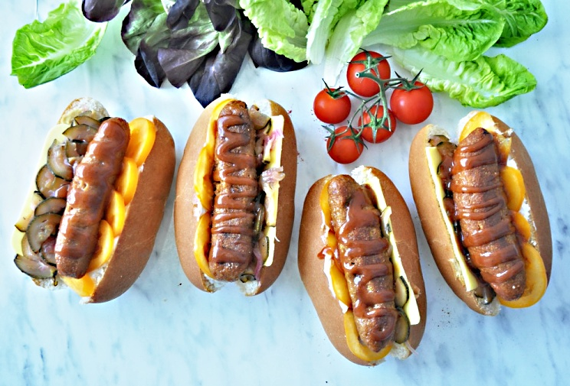

Svetový deň bez fajčenia 20.11.
Fajčenie zabíja. Patrí medzi najčastejšie príčiny úmrtí na celom svete. Viete o tom, že ročne zomrie približne 3,5 milióna ľudí na následky fajčenia? Napriek tomu sme voči nemu ľahostajní. Počet fajčiarov neustále stúpa. O pár rokov hrozí, že bude fajčiť 1,6 miliardy populácie!
S cigaretami začínajú deti, pre mladistvých je zbraňou pre budovanie určitej prestíže medzi ostatnými. Dospelí si nevedia predstaviť svoj život bez milovanej cigaretky. Cigaretou zaháňajú stres, frustráciu, smútok či nudu. Do svojho potešenia neváhajú investovať kvantum peňazí. Výrobcovia a predajcovia tabaku prosperujú. Ako tento obrovský kolos spôsobujúci postupné ničenie zdravia až smrť zastaviť?
Vážte si samých seba a nefajčite, pretože fajčenie spôsobuje vážne zdravotné problémy. Je dokázané, že fajčenie má negatívne účinky na každý jeden ľudský orgán. Negatívne účinky fajčenia sú nasledovné:
- Spôsobuje celý rad chorôb dýchacích ciest, kardiovaskulárnych a nádorových ochorení,
- podľa najnovších výskumov je zodpovedné za rakovinu krčka maternice, obličiek a kostnej drene,
- zväčšuje riziko vzniku osteoporózy a zlomenín,
- vznik paradentózy a šedého zákalu môže byť spôsobený fajčením,
- dôsledkom tohto zlozvyku je oslabený imunitný systém, spomalené hojenie rán, pooperačné komplikácie a pod.

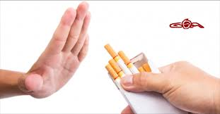

Svetový deň boja proti AIDS 1.12.

Prvý decembrový deň je už od roku 1988 na celom svete venovaný boju proti AIDS. Jeho cieľom je upozorňovať ľudí na problém AIDS, zlepšiť ich vedomosti o tejto chorobe, jej šírení a najmä prevencii. Každý rok sa tento deň oslavuje pod novým heslom, ktoré poukazuje na rôzne aspekty problematiky AIDS vo svete ( v roku 2009 to bol problém univerzálneho prístupu k liečbe a prevencii). AIDS sa na svete objavilo v roku 1981, na Slovensku bol prvý prípad zaznamenaný v roku 1985. V súčasnosti je najviac HIV pozitívnych v Afrike, juhovýchodnej a východnej Ázii a v Latinskej Amerike. Slovensko patrí medzi krajiny s nízkym počtom HIV pozitívnych, v roku 2009 ich bolo registrovaných 309. Symbolom svetového dňa proti AIDS je červená stužka.

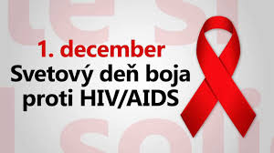

Crossfitom proti obezite – cvičenie - január

V CrossFite sa cvičia predovšetkým funkčné a viac kĺbové cviky to znamená, že v CrossFite nenájdete žiadne stroje, cvičenie na boso alebo pumpovanie bicepsov, ale využíva sa predovšetkým vlastné váha, hrazdy, kruhy, veľké činky, Kettlebell a ďalšie vybavenie. Všetky CrossFit cviky budeme uvádzať v angličtine, pretože slovenských zdrojov ohľadom CrossFit existuje minimálne a uľahčíme vám tak ďalšie hľadanie.
Čo presne patrí medzi CrossFitové cviky sa definovať nedá, ale vytvorili sme pre vás zoznam cvikov, ktoré sa v CrossFite vyskytujú pravidelne.

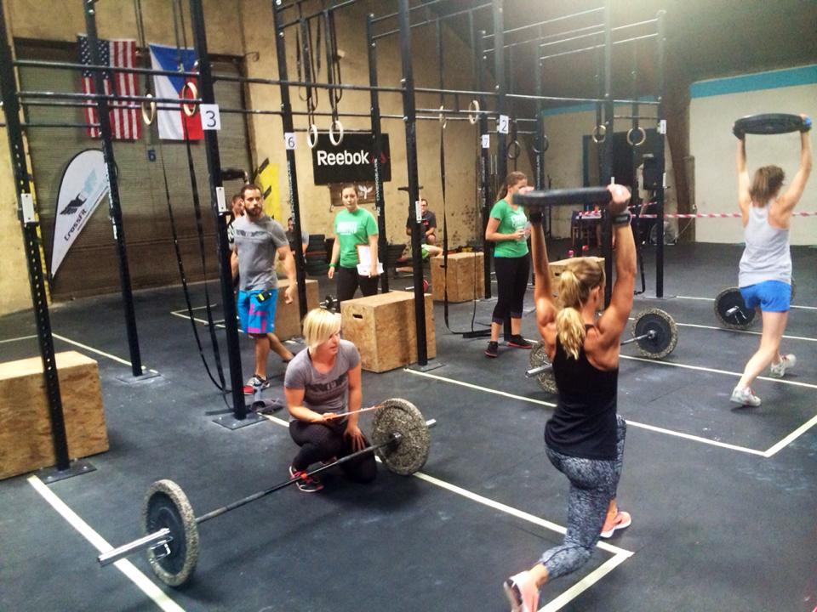

Medzinárodný deň turistických sprievodcov, tuistické trate v okolí Košíc - február

Spoznajte Košice očami tých, ktorí o nich vedia najviac! Pri príležitosti Svetového dňa sprievodcov cestovného ruchu si pre vás oblastná organizácia cestovného ruchu Visit Košice v spolupráci so sprievodcami pripravili prehliadky mesta, začínajúce pred Štátnym divadlom v Košiciach.
V sobotu 23. februára si všetci, ktorých fascinuje metropola východu, môžu vybrať z tematicky rôznorodých prehliadok, pripravených skúsenými sprievodcami, a to v troch rôznych jazykoch – v slovenčine, maďarčine a angličtine.

Tých, ktorí sa zaujímajú o bohatstvo a odkaz, ktorý v meste zanechala židovská komunita, sa môžu pridať k záujemcom o prehliadku Židovské Košice. Obsahuje prehliadku - Erby v Košiciach, Zaujímavosti Dominikánskeho námestia. Obe tematické prehliadky budú v slovenskom jazyku.

Tento rok sa nezabúda ani na priaznivcov literatúry. Slovensky aj maďarsky hovoriaci fanúšikovia tvorby košického rodáka Sándora Máraiho sa môžu tešiť na návštevu miest, na ktorých vyrastal, a na ktoré s takou láskou vo svojich knihách spomínal. Košice očami svetoznámeho spisovateľa Máraiho o desiatej dopoludnia priblíži Zoltán Balassa. O druhej popoludní si potom s Máriou Vajovou môžete v slovenčine alebo angličtine pripomenúť 400. výročie smrti svätých košických mučeníkov, ktorých rímskokatolícky sviatok pripadá na 7. septembra. Poodhalíte tak zároveň tajomstvo Košíc ako jedného z najnavštevovanejších pútnických miest v Európe.

Ak máte radi zaujímavosti, históriu a jednoducho pekné veci, ktorých je v Košiciach naozaj dosť, potom si poslednú februárovú sobotu v Košiciach prídete na svoje. Zájdite zakúsiť najkrajšie skvosty Košíc, bude to skvelý deň.

